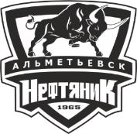 | Заявочный лист  для участия в соревнованиях по хоккею с шайбой среди подростковых клубов нефтяного региона РТ  на Кубок ПАО «Татнефть» сезон 2025 – 2026г.г.  Команда «Олимп» с. Сарманово

п/н | Фото игрока | ФИО игрока | Дата рождения | Амплуа | К/А
1 | 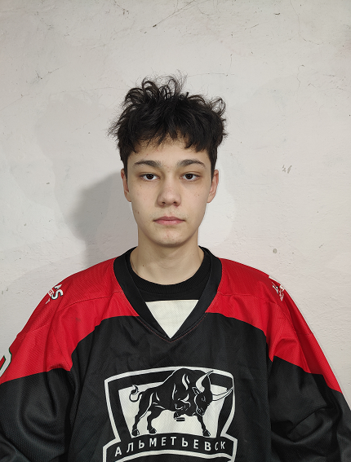 | Гареев  Рамазан Рустемович | 11.09.2010 | Нападающий | К
2 | 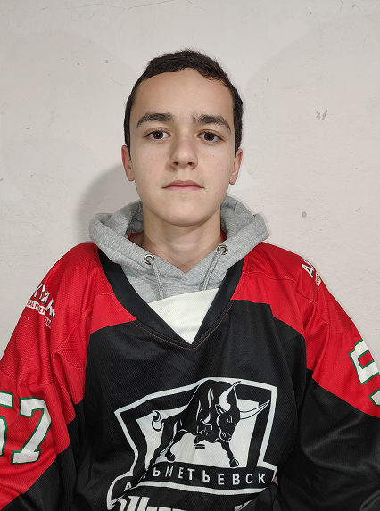 | Габдрахманов Каюм Ильгизович | 18.03.2011 | Защитник
3 | 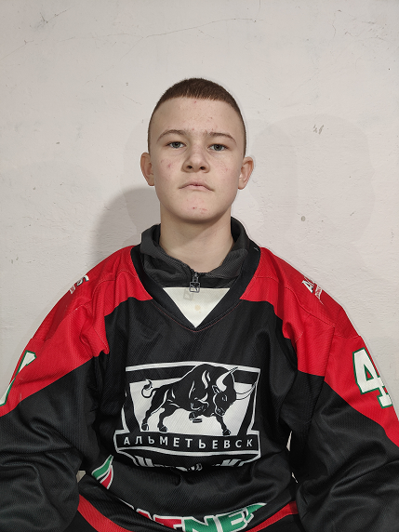 | Салихов  Айгиз Ильдарович | 03.07.2011 | Нападающий | А
4 | 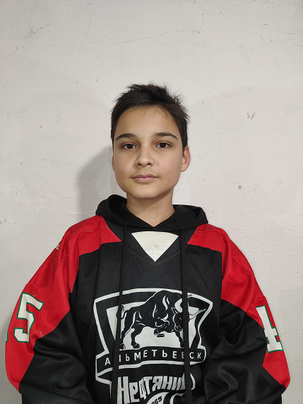 | Газдалов Ильгам Динарович | 03.01.2011 | Нападающий
5 | 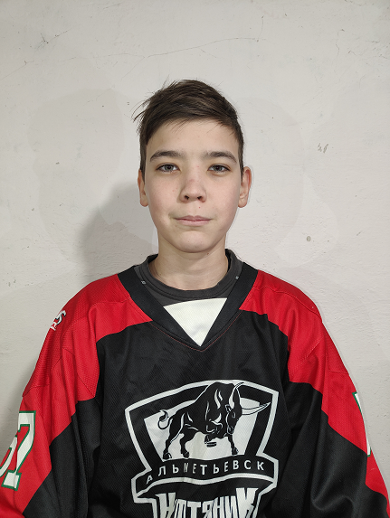 | Хабибуллин Шамиль Айратович | 11.03.2011 | Вратарь
6 | 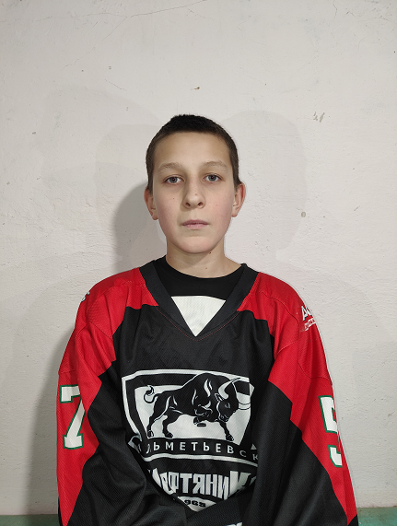 | Миннебаев Карим Ильнарович | 01.07.2011 | Нападающий
7 | 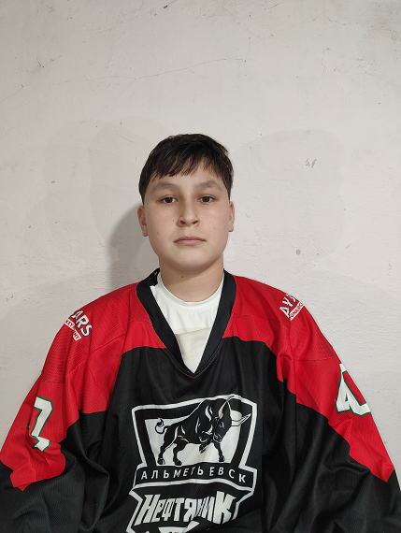 | Миннахметов Булат Ильгизвич | 19.01.2012 | Защитник
8 | 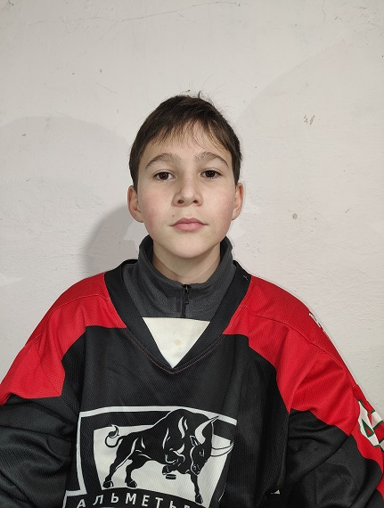 | Фаретдинов  Ризван  Рамилевич | 05.03.2012 | Нападающий
9 | 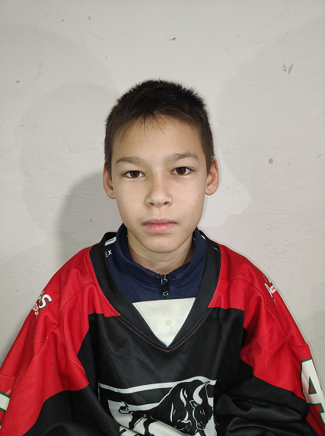 | Мухамадиев Данияр Альбертович | 08.09.2013 | Нападающий
10 | 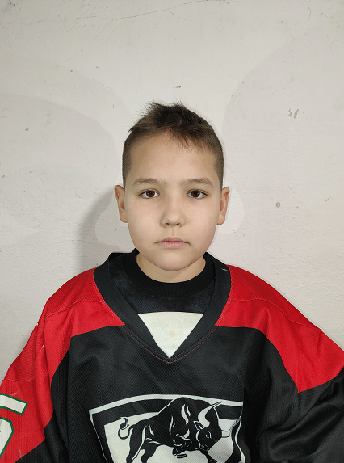 | Мавлявиев Тамерлан Алмазович | 14.06.2014 | Защитник
11 | 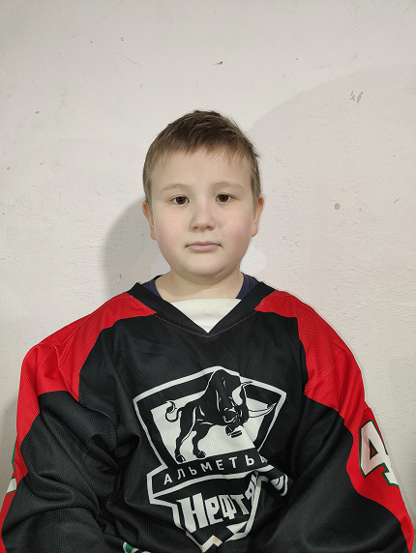 | Гареев  Ислам Рустемович | 15.09.2015 | Защитник

Руководящий состав команды
п/н | ФИО | Должность | Телефон
1 | Кузьмин Валерий Николаевич | Тренер | 89173967256

